Kern 5 Veilig Leren Lezen Kern 5 Veilig Leren Lezen Kern 5 Veilig Leren Lezen Kern 5 Veilig Leren Lezen Kern 5 Veilig Leren Lezen Kern 5 Veilig Leren Lezen Kern 5 Veilig Leren Lezen Kern 5 Veilig Leren Lezen Kern 5 Veilig Leren Lezen Kern 5 Veilig Leren Lezen Kern 5 Veilig Leren Lezen Kern 5 Veilig Leren Lezen Kern 5 Veilig Leren Lezen Kern 5 Veilig Leren Lezen Kern 5 Veilig Leren Lezen Kern 5 Veilig Leren Lezen Kern 5 Veilig Leren Lezen Kern 5 Veilig Leren Lezen Kern 5 Veilig Leren Lezen Kern 5 Veilig Leren Lezen Kern 5 Veilig Leren Lezen Kern 5 Veilig Leren Lezen Kern 5 Veilig Leren Lezen Kern 5 Veilig Leren Lezen Kern 5 Veilig Leren Lezen Kern 5 Veilig Leren Lezen Kern 5 Veilig Leren Lezen Kern 5 Veilig Leren Lezen Kern 5 Veilig Leren Lezen Kern 5 Veilig Leren Lezen Kern 5 Veilig Leren Lezen Kern 5 Veilig Leren Lezen Kern 5 Veilig Leren Lezen Kern 5 Veilig Leren Lezen Kern 5 Veilig Leren Lezen Kern 5 Veilig Leren Lezen Kern 5 Veilig Leren Lezen Kern 5 Veilig Leren Lezen Kern 5 Veilig Leren Lezen Kern 5 Veilig Leren Lezen Kern 5 Veilig Leren Lezen Kern 5 Veilig Leren Lezen Kern 5 Veilig Leren Lezen Kern 5 Veilig Leren Lezen Kern 5 Veilig Leren Lezen Kern 5 Veilig Leren Lezen Kern 5 Veilig Leren Lezen Kern 5 Veilig Leren Lezen Kern 5 Veilig Leren Lezen Kern 5 Veilig Leren Lezen Kern 5 Veilig Leren Lezen Kern 5 Veilig Leren Lezen Kern 5 Veilig Leren Lezen Kern 5 Veilig Leren Lezen Kern 5 Veilig Leren Lezen Kern 5 Veilig Leren Lezen Kern 5 Veilig Leren Lezen Kern 5 Veilig Leren Lezen Kern 5 Veilig Leren Lezen Kern 5 Veilig Leren Lezen Kern 5 Veilig Leren Lezen Kern 5 Veilig Leren Lezen Kern 5 Veilig Leren Lezen Kern 5 Veilig Leren Lezen Kern 5 Veilig Leren Lezen Kern 5 Veilig Leren Lezen Kern 5 Veilig Leren Lezen Kern 5 Veilig Leren Lezen Kern 5 Veilig Leren Lezen Kern 5 Veilig Leren Lezen Kern 5 Veilig Leren Lezen Kern 5 Veilig Leren Lezen Kern 5 Veilig Leren Lezen Kern 5 Veilig Leren Lezen Kern 5 Veilig Leren Lezen Kern 5 Veilig Leren Lezen Kern 5 Veilig Leren Lezen Kern 5 Veilig Leren Lezen Kern 5 Veilig Leren Lezen Kern 5 Veilig Leren Lezen Kern 5 Veilig Leren Lezen Kern 5 Veilig Leren Lezen Kern 5 Veilig Leren Lezen Kern 5 Veilig Leren Lezen Kern 5 Veilig Leren Lezen Kern 5 Veilig Leren Lezen Kern 5 Veilig Leren Lezen Kern 5 Veilig Leren Lezen Kern 5 Veilig Leren Lezen Kern 5 Veilig Leren Lezen Kern 5 Veilig Leren Lezen Kern 5 Veilig Leren Lezen Kern 5 Veilig Leren Lezen Kern 5 Veilig Leren Lezen Kern 5 Veilig Leren Lezen Kern 5 Veilig Leren Lezen Kern 5 Veilig Leren Lezen Kern 5 Veilig Leren Lezen Kern 5 Veilig Leren Lezen Kern 5 Veilig Leren Lezen Kern 5 Veilig Leren Lezen Kern 5 Veilig Leren Lezen Kern 5 Veilig Leren Lezen Kern 5 Veilig Leren Lezen Kern 5 Veilig Leren Lezen Kern 5 Veilig Leren Lezen Kern 5 Veilig Leren Lezen Kern 5 Veilig Leren Lezen Kern 5 Veilig Leren Lezen Kern 5 Veilig Leren Lezen Kern 5 Veilig Leren Lezen Kern 5 Veilig Leren Lezen Kern 5 Veilig Leren Lezen Kern 5 Veilig Leren Lezen Kern 5 Veilig Leren Lezen Kern 5 Veilig Leren Lezen Kern 5 Veilig Leren Lezen Kern 5 Veilig Leren Lezen Kern 5 Veilig Leren Lezen Kern 5 Veilig Leren Lezen Kern 5 Veilig Leren Lezen Kern 5 Veilig Leren Lezen Kern 5 Veilig Leren Lezen Kern 5 Veilig Leren Lezen Kern 5 Veilig Leren Lezen Kern 5 Veilig Leren Lezen Kern 5 Veilig Leren Lezen Kern 5 Veilig Leren Lezen Kern 5 Veilig Leren Lezen Kern 5 Veilig Leren Lezen Kern 5 Veilig Leren Lezen Kern 5 Veilig Leren Lezen Kern 5 Veilig Leren Lezen Kern 5 Veilig Leren Lezen Kern 5 Veilig Leren Lezen Kern 5 Veilig Leren Lezen Kern 5 Veilig Leren Lezen Kern 5 Veilig Leren Lezen Kern 5 Veilig Leren Lezen Kern 5 Veilig Leren Lezen Kern 5 Veilig Leren Lezen Kern 5 Veilig Leren Lezen Kern 5 Veilig Leren Lezen Kern 5 Veilig Leren Lezen Kern 5 Veilig Leren Lezen Kern 5 Veilig Leren Lezen Kern 5 Veilig Leren Lezen Kern 5 Veilig Leren Lezen Kern 5 Veilig Leren Lezen Kern 5 Veilig Leren Lezen Kern 5 Veilig Leren Lezen Kern 5 Veilig Leren Lezen Kern 5 Veilig Leren Lezen Kern 5 Veilig Leren Lezen Kern 5 Veilig Leren Lezen Kern 5 Veilig Leren Lezen Kern 5 Veilig Leren Lezen Kern 5 Veilig Leren Lezen Kern 5 Veilig Leren Lezen Kern 5 Veilig Leren Lezen Kern 5 Veilig Leren Lezen Kern 5 Veilig Leren Lezen Kern 5 Veilig Leren Lezen Kern 5 Veilig Leren Lezen Kern 5 Veilig Leren Lezen Kern 5 Veilig Leren Lezen Kern 5 Veilig Leren Lezen Kern 5 Veilig Leren Lezen Kern 5 Veilig Leren Lezen Kern 5 Veilig Leren Lezen Kern 5 Veilig Leren Lezen Kern 5 Veilig Leren Lezen Kern 5 Veilig Leren Lezen Kern 5 Veilig Leren Lezen Kern 5 Veilig Leren Lezen Kern 5 Veilig Leren Lezen Kern 5 Veilig Leren Lezen Kern 5 Veilig Leren Lezen Kern 5 Veilig Leren Lezen Kern 5 Veilig Leren Lezen Kern 5 Veilig Leren Lezen Kern 5 Veilig Leren Lezen Kern 5 Veilig Leren Lezen Kern 5 Veilig Leren Lezen Kern 5 Veilig Leren Lezen Kern 5 Veilig Leren Lezen Kern 5 Veilig Leren Lezen Kern 5 Veilig Leren Lezen Kern 5 Veilig Leren Lezen Kern 5 Veilig Leren Lezen Kern 5 Veilig Leren Lezen Kern 5 Veilig Leren Lezen Kern 5 Veilig Leren Lezen Kern 5 Veilig Leren Lezen Kern 5 Veilig Leren Lezen Kern 5 Veilig Leren Lezen Kern 5 Veilig Leren Lezen Kern 5 Veilig Leren Lezen Kern 5 Veilig Leren Lezen Kern 5 Veilig Leren Lezen Kern 5 Veilig Leren Lezen Kern 5 Veilig Leren Lezen Kern 5 Veilig Leren Lezen Kern 5 Veilig Leren Lezen Kern 5 Veilig Leren Lezen Kern 5 Veilig Leren Lezen Kern 5 Veilig Leren Lezen Kern 5 Veilig Leren Lezen Kern 5 Veilig Leren Lezen Kern 5 Veilig Leren Lezen Kern 5 Veilig Leren Lezen Kern 5 Veilig Leren Lezen Kern 5 Veilig Leren Lezen Kern 5 Veilig Leren Lezen Kern 5 Veilig Leren Lezen Kern 5 Veilig Leren Lezen Kern 5 Veilig Leren Lezen Kern 5 Veilig Leren Lezen Kern 5 Veilig Leren Lezen Kern 5 Veilig Leren Lezen Kern 5 Veilig Leren Lezen Kern 5 Veilig Leren Lezen Kern 5 Veilig Leren Lezen Kern 5 Veilig Leren Lezen Kern 5 Veilig Leren Lezen Kern 5 Veilig Leren Lezen Kern 5 Veilig Leren Lezen Kern 5 Veilig Leren Lezen Kern 5 Veilig Leren Lezen Kern 5 Veilig Leren Lezen Kern 5 Veilig Leren Lezen Kern 5 Veilig Leren Lezen Kern 5 Veilig Leren Lezen Kern 5 Veilig Leren Lezen Kern 5 Veilig Leren Lezen Kern 5 Veilig Leren Lezen Kern 5 Veilig Leren Lezen Kern 5 Veilig Leren Lezen Kern 5 Veilig Leren Lezen Kern 5 Veilig Leren Lezen Kern 5 Veilig Leren Lezen Kern 5 Veilig Leren Lezen Kern 5 Veilig Leren Lezen Kern 5 Veilig Leren Lezen Kern 5 Veilig Leren Lezen Kern 5 Veilig Leren Lezen Kern 5 Veilig Leren Lezen Kern 5 Veilig Leren Lezen Kern 5 Veilig Leren Lezen Kern 5 Veilig Leren Lezen Kern 5 Veilig Leren Lezen Kern 5 Veilig Leren Lezen Kern 5 Veilig Leren Lezen Kern 5 Veilig Leren Lezen Kern 5 Veilig Leren Lezen Kern 5 Veilig Leren Lezen Kern 5 Veilig Leren Lezen Kern 5 Veilig Leren Lezen Kern 5 Veilig Leren Lezen Kern 5 Veilig Leren Lezen Kern 5 Veilig Leren Lezen Kern 5 Veilig Leren Lezen Kern 5 Veilig Leren Lezen Kern 5 Veilig Leren Lezen Kern 5 Veilig Leren Lezen Kern 5 Veilig Leren Lezen

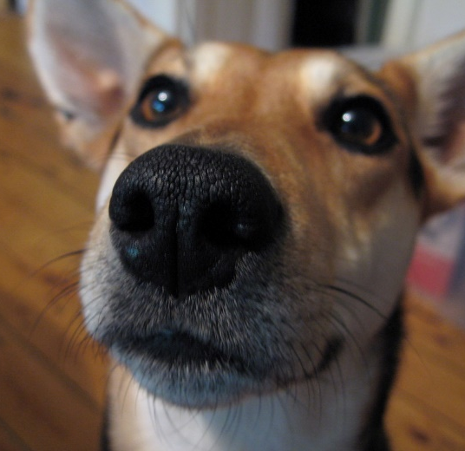 |  |  |  |  |  |  |  | 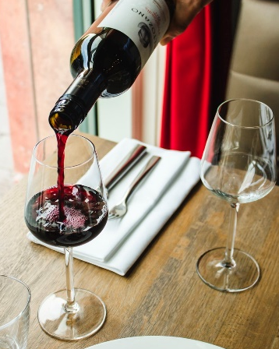
de | n | eu | s | de | j | a | s | de | w | ij | n
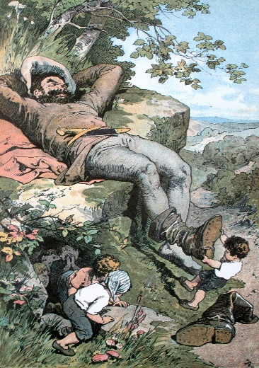 |  |  |  | 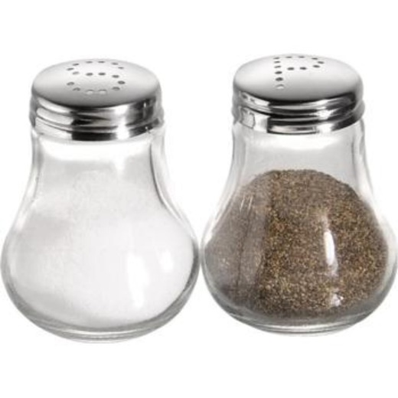
de | r | eu | s | het | z | ou | t | de | m | uu | r

Kern 5 Veilig Leren Lezen Kern 5 Veilig Leren Lezen Kern 5 Veilig Leren Lezen Kern 5 Veilig Leren Lezen Kern 5 Veilig Leren Lezen Kern 5 Veilig Leren Lezen Kern 5 Veilig Leren Lezen Kern 5 Veilig Leren Lezen Kern 5 Veilig Leren Lezen Kern 5 Veilig Leren Lezen Kern 5 Veilig Leren Lezen Kern 5 Veilig Leren Lezen Kern 5 Veilig Leren Lezen Kern 5 Veilig Leren Lezen Kern 5 Veilig Leren Lezen Kern 5 Veilig Leren Lezen Kern 5 Veilig Leren Lezen Kern 5 Veilig Leren Lezen Kern 5 Veilig Leren Lezen Kern 5 Veilig Leren Lezen Kern 5 Veilig Leren Lezen Kern 5 Veilig Leren Lezen Kern 5 Veilig Leren Lezen Kern 5 Veilig Leren Lezen Kern 5 Veilig Leren Lezen Kern 5 Veilig Leren Lezen Kern 5 Veilig Leren Lezen Kern 5 Veilig Leren Lezen Kern 5 Veilig Leren Lezen Kern 5 Veilig Leren Lezen Kern 5 Veilig Leren Lezen Kern 5 Veilig Leren Lezen Kern 5 Veilig Leren Lezen Kern 5 Veilig Leren Lezen Kern 5 Veilig Leren Lezen Kern 5 Veilig Leren Lezen Kern 5 Veilig Leren Lezen Kern 5 Veilig Leren Lezen Kern 5 Veilig Leren Lezen Kern 5 Veilig Leren Lezen Kern 5 Veilig Leren Lezen Kern 5 Veilig Leren Lezen Kern 5 Veilig Leren Lezen Kern 5 Veilig Leren Lezen Kern 5 Veilig Leren Lezen Kern 5 Veilig Leren Lezen Kern 5 Veilig Leren Lezen Kern 5 Veilig Leren Lezen Kern 5 Veilig Leren Lezen Kern 5 Veilig Leren Lezen Kern 5 Veilig Leren Lezen Kern 5 Veilig Leren Lezen Kern 5 Veilig Leren Lezen Kern 5 Veilig Leren Lezen Kern 5 Veilig Leren Lezen Kern 5 Veilig Leren Lezen Kern 5 Veilig Leren Lezen Kern 5 Veilig Leren Lezen Kern 5 Veilig Leren Lezen Kern 5 Veilig Leren Lezen Kern 5 Veilig Leren Lezen Kern 5 Veilig Leren Lezen Kern 5 Veilig Leren Lezen Kern 5 Veilig Leren Lezen Kern 5 Veilig Leren Lezen Kern 5 Veilig Leren Lezen Kern 5 Veilig Leren Lezen Kern 5 Veilig Leren Lezen Kern 5 Veilig Leren Lezen Kern 5 Veilig Leren Lezen Kern 5 Veilig Leren Lezen Kern 5 Veilig Leren Lezen Kern 5 Veilig Leren Lezen Kern 5 Veilig Leren Lezen Kern 5 Veilig Leren Lezen Kern 5 Veilig Leren Lezen Kern 5 Veilig Leren Lezen Kern 5 Veilig Leren Lezen Kern 5 Veilig Leren Lezen Kern 5 Veilig Leren Lezen Kern 5 Veilig Leren Lezen Kern 5 Veilig Leren Lezen Kern 5 Veilig Leren Lezen Kern 5 Veilig Leren Lezen Kern 5 Veilig Leren Lezen Kern 5 Veilig Leren Lezen Kern 5 Veilig Leren Lezen Kern 5 Veilig Leren Lezen Kern 5 Veilig Leren Lezen Kern 5 Veilig Leren Lezen Kern 5 Veilig Leren Lezen Kern 5 Veilig Leren Lezen Kern 5 Veilig Leren Lezen Kern 5 Veilig Leren Lezen Kern 5 Veilig Leren Lezen Kern 5 Veilig Leren Lezen Kern 5 Veilig Leren Lezen Kern 5 Veilig Leren Lezen Kern 5 Veilig Leren Lezen Kern 5 Veilig Leren Lezen Kern 5 Veilig Leren Lezen Kern 5 Veilig Leren Lezen Kern 5 Veilig Leren Lezen Kern 5 Veilig Leren Lezen Kern 5 Veilig Leren Lezen Kern 5 Veilig Leren Lezen Kern 5 Veilig Leren Lezen Kern 5 Veilig Leren Lezen Kern 5 Veilig Leren Lezen Kern 5 Veilig Leren Lezen Kern 5 Veilig Leren Lezen Kern 5 Veilig Leren Lezen Kern 5 Veilig Leren Lezen Kern 5 Veilig Leren Lezen Kern 5 Veilig Leren Lezen Kern 5 Veilig Leren Lezen Kern 5 Veilig Leren Lezen Kern 5 Veilig Leren Lezen Kern 5 Veilig Leren Lezen Kern 5 Veilig Leren Lezen Kern 5 Veilig Leren Lezen Kern 5 Veilig Leren Lezen Kern 5 Veilig Leren Lezen Kern 5 Veilig Leren Lezen Kern 5 Veilig Leren Lezen Kern 5 Veilig Leren Lezen Kern 5 Veilig Leren Lezen Kern 5 Veilig Leren Lezen Kern 5 Veilig Leren Lezen Kern 5 Veilig Leren Lezen Kern 5 Veilig Leren Lezen Kern 5 Veilig Leren Lezen Kern 5 Veilig Leren Lezen Kern 5 Veilig Leren Lezen Kern 5 Veilig Leren Lezen Kern 5 Veilig Leren Lezen Kern 5 Veilig Leren Lezen Kern 5 Veilig Leren Lezen Kern 5 Veilig Leren Lezen Kern 5 Veilig Leren Lezen Kern 5 Veilig Leren Lezen Kern 5 Veilig Leren Lezen Kern 5 Veilig Leren Lezen Kern 5 Veilig Leren Lezen Kern 5 Veilig Leren Lezen Kern 5 Veilig Leren Lezen Kern 5 Veilig Leren Lezen Kern 5 Veilig Leren Lezen Kern 5 Veilig Leren Lezen Kern 5 Veilig Leren Lezen Kern 5 Veilig Leren Lezen Kern 5 Veilig Leren Lezen Kern 5 Veilig Leren Lezen Kern 5 Veilig Leren Lezen Kern 5 Veilig Leren Lezen Kern 5 Veilig Leren Lezen Kern 5 Veilig Leren Lezen Kern 5 Veilig Leren Lezen Kern 5 Veilig Leren Lezen Kern 5 Veilig Leren Lezen Kern 5 Veilig Leren Lezen Kern 5 Veilig Leren Lezen Kern 5 Veilig Leren Lezen Kern 5 Veilig Leren Lezen Kern 5 Veilig Leren Lezen Kern 5 Veilig Leren Lezen Kern 5 Veilig Leren Lezen Kern 5 Veilig Leren Lezen Kern 5 Veilig Leren Lezen Kern 5 Veilig Leren Lezen Kern 5 Veilig Leren Lezen Kern 5 Veilig Leren Lezen Kern 5 Veilig Leren Lezen Kern 5 Veilig Leren Lezen Kern 5 Veilig Leren Lezen Kern 5 Veilig Leren Lezen Kern 5 Veilig Leren Lezen Kern 5 Veilig Leren Lezen Kern 5 Veilig Leren Lezen Kern 5 Veilig Leren Lezen Kern 5 Veilig Leren Lezen Kern 5 Veilig Leren Lezen Kern 5 Veilig Leren Lezen Kern 5 Veilig Leren Lezen Kern 5 Veilig Leren Lezen Kern 5 Veilig Leren Lezen Kern 5 Veilig Leren Lezen Kern 5 Veilig Leren Lezen Kern 5 Veilig Leren Lezen Kern 5 Veilig Leren Lezen Kern 5 Veilig Leren Lezen Kern 5 Veilig Leren Lezen Kern 5 Veilig Leren Lezen Kern 5 Veilig Leren Lezen Kern 5 Veilig Leren Lezen Kern 5 Veilig Leren Lezen Kern 5 Veilig Leren Lezen Kern 5 Veilig Leren Lezen Kern 5 Veilig Leren Lezen Kern 5 Veilig Leren Lezen Kern 5 Veilig Leren Lezen Kern 5 Veilig Leren Lezen Kern 5 Veilig Leren Lezen Kern 5 Veilig Leren Lezen Kern 5 Veilig Leren Lezen Kern 5 Veilig Leren Lezen Kern 5 Veilig Leren Lezen Kern 5 Veilig Leren Lezen Kern 5 Veilig Leren Lezen Kern 5 Veilig Leren Lezen Kern 5 Veilig Leren Lezen Kern 5 Veilig Leren Lezen Kern 5 Veilig Leren Lezen Kern 5 Veilig Leren Lezen Kern 5 Veilig Leren Lezen Kern 5 Veilig Leren Lezen Kern 5 Veilig Leren Lezen Kern 5 Veilig Leren Lezen Kern 5 Veilig Leren Lezen Kern 5 Veilig Leren Lezen Kern 5 Veilig Leren Lezen Kern 5 Veilig Leren Lezen Kern 5 Veilig Leren Lezen Kern 5 Veilig Leren Lezen Kern 5 Veilig Leren Lezen Kern 5 Veilig Leren Lezen Kern 5 Veilig Leren Lezen Kern 5 Veilig Leren Lezen Kern 5 Veilig Leren Lezen Kern 5 Veilig Leren Lezen Kern 5 Veilig Leren Lezen Kern 5 Veilig Leren Lezen Kern 5 Veilig Leren Lezen Kern 5 Veilig Leren Lezen Kern 5 Veilig Leren Lezen Kern 5 Veilig Leren Lezen Kern 5 Veilig Leren Lezen Kern 5 Veilig Leren Lezen Kern 5 Veilig Leren Lezen Kern 5 Veilig Leren Lezen Kern 5 Veilig Leren Lezen Kern 5 Veilig Leren Lezen Kern 5 Veilig Leren Lezen Kern 5 Veilig Leren Lezen Kern 5 Veilig Leren Lezen Kern 5 Veilig Leren Lezen Kern 5 Veilig Leren Lezen Kern 5 Veilig Leren Lezen Kern 5 Veilig Leren Lezen Kern 5 Veilig Leren Lezen Kern 5 Veilig Leren Lezen Kern 5 Veilig Leren Lezen Kern 5 Veilig Leren Lezen Kern 5 Veilig Leren Lezen Kern 5 Veilig Leren Lezen Kern 5 Veilig Leren Lezen Kern 5 Veilig Leren Lezen Kern 5 Veilig Leren Lezen Kern 5 Veilig Leren Lezen Kern 5 Veilig Leren Lezen Kern 5 Veilig Leren Lezen Kern 5 Veilig Leren Lezen Kern 5 Veilig Leren Lezen Kern 5 Veilig Leren Lezen Kern 5 Veilig Leren Lezen Kern 5 Veilig Leren Lezen Kern 5 Veilig Leren Lezen Kern 5 Veilig Leren Lezen Kern 5 Veilig Leren Lezen Kern 5 Veilig Leren Lezen Kern 5 Veilig Leren Lezen Kern 5 Veilig Leren Lezen Kern 5 Veilig Leren Lezen Kern 5 Veilig Leren Lezen Kern 5 Veilig Leren Lezen

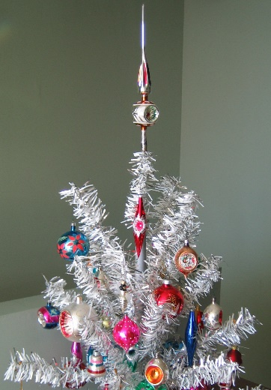 |  |  |  |  |  |  |  | 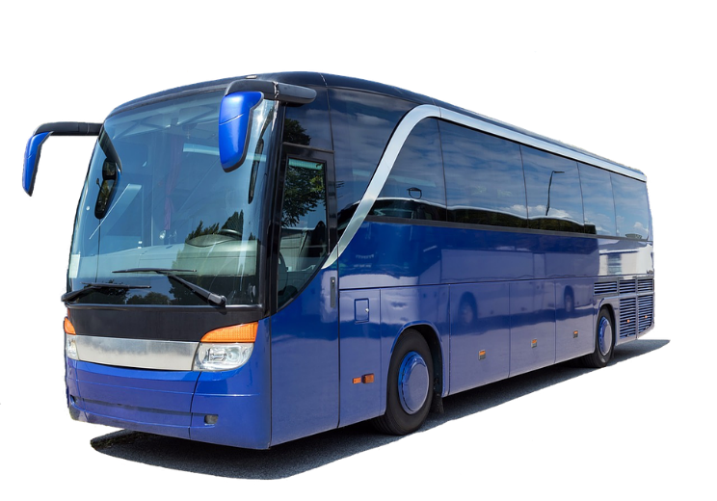
de | p | ie | k | de | b | a | l | de | b | u | s
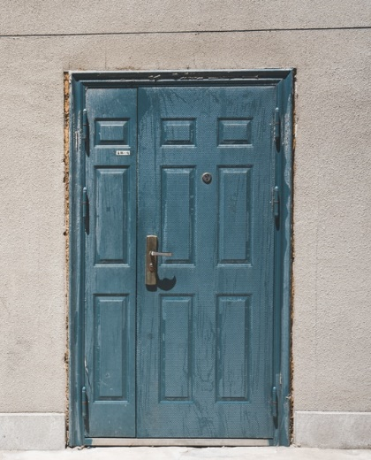 |  |  |  |  |  |  |  | 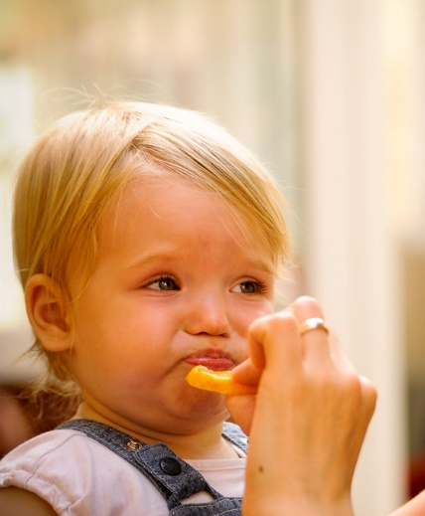
de | d | eu | r | de | p | ij | l |  | z | uu | r

Kern 5 Veilig Leren Lezen Kern 5 Veilig Leren Lezen Kern 5 Veilig Leren Lezen Kern 5 Veilig Leren Lezen Kern 5 Veilig Leren Lezen Kern 5 Veilig Leren Lezen Kern 5 Veilig Leren Lezen Kern 5 Veilig Leren Lezen Kern 5 Veilig Leren Lezen Kern 5 Veilig Leren Lezen Kern 5 Veilig Leren Lezen Kern 5 Veilig Leren Lezen Kern 5 Veilig Leren Lezen Kern 5 Veilig Leren Lezen Kern 5 Veilig Leren Lezen Kern 5 Veilig Leren Lezen Kern 5 Veilig Leren Lezen Kern 5 Veilig Leren Lezen Kern 5 Veilig Leren Lezen Kern 5 Veilig Leren Lezen Kern 5 Veilig Leren Lezen Kern 5 Veilig Leren Lezen Kern 5 Veilig Leren Lezen Kern 5 Veilig Leren Lezen Kern 5 Veilig Leren Lezen Kern 5 Veilig Leren Lezen Kern 5 Veilig Leren Lezen Kern 5 Veilig Leren Lezen Kern 5 Veilig Leren Lezen Kern 5 Veilig Leren Lezen Kern 5 Veilig Leren Lezen Kern 5 Veilig Leren Lezen Kern 5 Veilig Leren Lezen Kern 5 Veilig Leren Lezen Kern 5 Veilig Leren Lezen Kern 5 Veilig Leren Lezen Kern 5 Veilig Leren Lezen Kern 5 Veilig Leren Lezen Kern 5 Veilig Leren Lezen Kern 5 Veilig Leren Lezen Kern 5 Veilig Leren Lezen Kern 5 Veilig Leren Lezen Kern 5 Veilig Leren Lezen Kern 5 Veilig Leren Lezen Kern 5 Veilig Leren Lezen Kern 5 Veilig Leren Lezen Kern 5 Veilig Leren Lezen Kern 5 Veilig Leren Lezen Kern 5 Veilig Leren Lezen Kern 5 Veilig Leren Lezen Kern 5 Veilig Leren Lezen Kern 5 Veilig Leren Lezen Kern 5 Veilig Leren Lezen Kern 5 Veilig Leren Lezen Kern 5 Veilig Leren Lezen Kern 5 Veilig Leren Lezen Kern 5 Veilig Leren Lezen Kern 5 Veilig Leren Lezen Kern 5 Veilig Leren Lezen Kern 5 Veilig Leren Lezen Kern 5 Veilig Leren Lezen Kern 5 Veilig Leren Lezen Kern 5 Veilig Leren Lezen Kern 5 Veilig Leren Lezen Kern 5 Veilig Leren Lezen Kern 5 Veilig Leren Lezen Kern 5 Veilig Leren Lezen Kern 5 Veilig Leren Lezen Kern 5 Veilig Leren Lezen Kern 5 Veilig Leren Lezen Kern 5 Veilig Leren Lezen Kern 5 Veilig Leren Lezen Kern 5 Veilig Leren Lezen Kern 5 Veilig Leren Lezen Kern 5 Veilig Leren Lezen Kern 5 Veilig Leren Lezen Kern 5 Veilig Leren Lezen Kern 5 Veilig Leren Lezen Kern 5 Veilig Leren Lezen Kern 5 Veilig Leren Lezen Kern 5 Veilig Leren Lezen Kern 5 Veilig Leren Lezen Kern 5 Veilig Leren Lezen Kern 5 Veilig Leren Lezen Kern 5 Veilig Leren Lezen Kern 5 Veilig Leren Lezen Kern 5 Veilig Leren Lezen Kern 5 Veilig Leren Lezen Kern 5 Veilig Leren Lezen Kern 5 Veilig Leren Lezen Kern 5 Veilig Leren Lezen Kern 5 Veilig Leren Lezen Kern 5 Veilig Leren Lezen Kern 5 Veilig Leren Lezen Kern 5 Veilig Leren Lezen Kern 5 Veilig Leren Lezen Kern 5 Veilig Leren Lezen Kern 5 Veilig Leren Lezen Kern 5 Veilig Leren Lezen Kern 5 Veilig Leren Lezen Kern 5 Veilig Leren Lezen Kern 5 Veilig Leren Lezen Kern 5 Veilig Leren Lezen Kern 5 Veilig Leren Lezen Kern 5 Veilig Leren Lezen Kern 5 Veilig Leren Lezen Kern 5 Veilig Leren Lezen Kern 5 Veilig Leren Lezen Kern 5 Veilig Leren Lezen Kern 5 Veilig Leren Lezen Kern 5 Veilig Leren Lezen Kern 5 Veilig Leren Lezen Kern 5 Veilig Leren Lezen Kern 5 Veilig Leren Lezen Kern 5 Veilig Leren Lezen Kern 5 Veilig Leren Lezen Kern 5 Veilig Leren Lezen Kern 5 Veilig Leren Lezen Kern 5 Veilig Leren Lezen Kern 5 Veilig Leren Lezen Kern 5 Veilig Leren Lezen Kern 5 Veilig Leren Lezen Kern 5 Veilig Leren Lezen Kern 5 Veilig Leren Lezen Kern 5 Veilig Leren Lezen Kern 5 Veilig Leren Lezen Kern 5 Veilig Leren Lezen Kern 5 Veilig Leren Lezen Kern 5 Veilig Leren Lezen Kern 5 Veilig Leren Lezen Kern 5 Veilig Leren Lezen Kern 5 Veilig Leren Lezen Kern 5 Veilig Leren Lezen Kern 5 Veilig Leren Lezen Kern 5 Veilig Leren Lezen Kern 5 Veilig Leren Lezen Kern 5 Veilig Leren Lezen Kern 5 Veilig Leren Lezen Kern 5 Veilig Leren Lezen Kern 5 Veilig Leren Lezen Kern 5 Veilig Leren Lezen Kern 5 Veilig Leren Lezen Kern 5 Veilig Leren Lezen Kern 5 Veilig Leren Lezen Kern 5 Veilig Leren Lezen Kern 5 Veilig Leren Lezen Kern 5 Veilig Leren Lezen Kern 5 Veilig Leren Lezen Kern 5 Veilig Leren Lezen Kern 5 Veilig Leren Lezen Kern 5 Veilig Leren Lezen Kern 5 Veilig Leren Lezen Kern 5 Veilig Leren Lezen Kern 5 Veilig Leren Lezen Kern 5 Veilig Leren Lezen Kern 5 Veilig Leren Lezen Kern 5 Veilig Leren Lezen Kern 5 Veilig Leren Lezen Kern 5 Veilig Leren Lezen Kern 5 Veilig Leren Lezen Kern 5 Veilig Leren Lezen Kern 5 Veilig Leren Lezen Kern 5 Veilig Leren Lezen Kern 5 Veilig Leren Lezen Kern 5 Veilig Leren Lezen Kern 5 Veilig Leren Lezen Kern 5 Veilig Leren Lezen Kern 5 Veilig Leren Lezen Kern 5 Veilig Leren Lezen Kern 5 Veilig Leren Lezen Kern 5 Veilig Leren Lezen Kern 5 Veilig Leren Lezen Kern 5 Veilig Leren Lezen Kern 5 Veilig Leren Lezen Kern 5 Veilig Leren Lezen Kern 5 Veilig Leren Lezen Kern 5 Veilig Leren Lezen Kern 5 Veilig Leren Lezen Kern 5 Veilig Leren Lezen Kern 5 Veilig Leren Lezen Kern 5 Veilig Leren Lezen Kern 5 Veilig Leren Lezen Kern 5 Veilig Leren Lezen Kern 5 Veilig Leren Lezen Kern 5 Veilig Leren Lezen Kern 5 Veilig Leren Lezen Kern 5 Veilig Leren Lezen Kern 5 Veilig Leren Lezen Kern 5 Veilig Leren Lezen Kern 5 Veilig Leren Lezen Kern 5 Veilig Leren Lezen Kern 5 Veilig Leren Lezen Kern 5 Veilig Leren Lezen Kern 5 Veilig Leren Lezen Kern 5 Veilig Leren Lezen Kern 5 Veilig Leren Lezen Kern 5 Veilig Leren Lezen Kern 5 Veilig Leren Lezen Kern 5 Veilig Leren Lezen Kern 5 Veilig Leren Lezen Kern 5 Veilig Leren Lezen Kern 5 Veilig Leren Lezen Kern 5 Veilig Leren Lezen Kern 5 Veilig Leren Lezen Kern 5 Veilig Leren Lezen Kern 5 Veilig Leren Lezen Kern 5 Veilig Leren Lezen Kern 5 Veilig Leren Lezen Kern 5 Veilig Leren Lezen Kern 5 Veilig Leren Lezen Kern 5 Veilig Leren Lezen Kern 5 Veilig Leren Lezen Kern 5 Veilig Leren Lezen Kern 5 Veilig Leren Lezen Kern 5 Veilig Leren Lezen Kern 5 Veilig Leren Lezen Kern 5 Veilig Leren Lezen Kern 5 Veilig Leren Lezen Kern 5 Veilig Leren Lezen Kern 5 Veilig Leren Lezen Kern 5 Veilig Leren Lezen Kern 5 Veilig Leren Lezen Kern 5 Veilig Leren Lezen Kern 5 Veilig Leren Lezen Kern 5 Veilig Leren Lezen Kern 5 Veilig Leren Lezen Kern 5 Veilig Leren Lezen Kern 5 Veilig Leren Lezen Kern 5 Veilig Leren Lezen Kern 5 Veilig Leren Lezen Kern 5 Veilig Leren Lezen Kern 5 Veilig Leren Lezen Kern 5 Veilig Leren Lezen Kern 5 Veilig Leren Lezen Kern 5 Veilig Leren Lezen Kern 5 Veilig Leren Lezen Kern 5 Veilig Leren Lezen Kern 5 Veilig Leren Lezen Kern 5 Veilig Leren Lezen Kern 5 Veilig Leren Lezen Kern 5 Veilig Leren Lezen Kern 5 Veilig Leren Lezen Kern 5 Veilig Leren Lezen Kern 5 Veilig Leren Lezen Kern 5 Veilig Leren Lezen Kern 5 Veilig Leren Lezen Kern 5 Veilig Leren Lezen Kern 5 Veilig Leren Lezen Kern 5 Veilig Leren Lezen Kern 5 Veilig Leren Lezen Kern 5 Veilig Leren Lezen Kern 5 Veilig Leren Lezen Kern 5 Veilig Leren Lezen Kern 5 Veilig Leren Lezen Kern 5 Veilig Leren Lezen Kern 5 Veilig Leren Lezen Kern 5 Veilig Leren Lezen Kern 5 Veilig Leren Lezen Kern 5 Veilig Leren Lezen Kern 5 Veilig Leren Lezen Kern 5 Veilig Leren Lezen Kern 5 Veilig Leren Lezen Kern 5 Veilig Leren Lezen Kern 5 Veilig Leren Lezen Kern 5 Veilig Leren Lezen Kern 5 Veilig Leren Lezen Kern 5 Veilig Leren Lezen Kern 5 Veilig Leren Lezen Kern 5 Veilig Leren Lezen Kern 5 Veilig Leren Lezen Kern 5 Veilig Leren Lezen Kern 5 Veilig Leren Lezen Kern 5 Veilig Leren Lezen Kern 5 Veilig Leren Lezen Kern 5 Veilig Leren Lezen

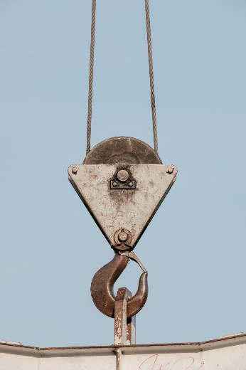 |  |  |  |  |  |  |  | 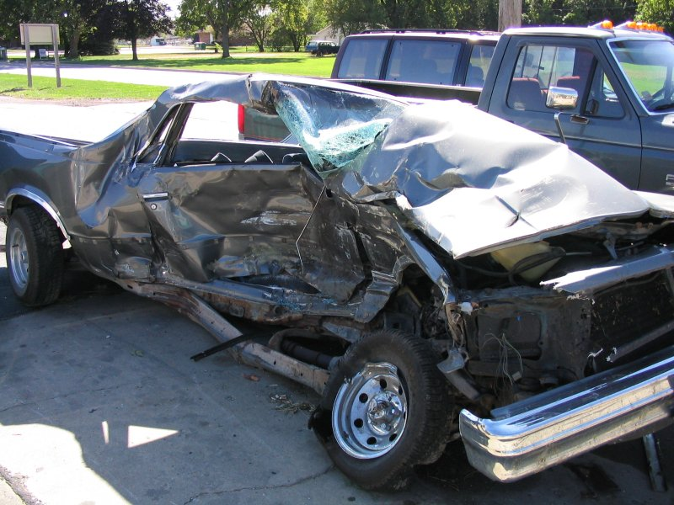
de | h | aa | k | de | v | o | s | de | d | eu | k
 |  |  |  | 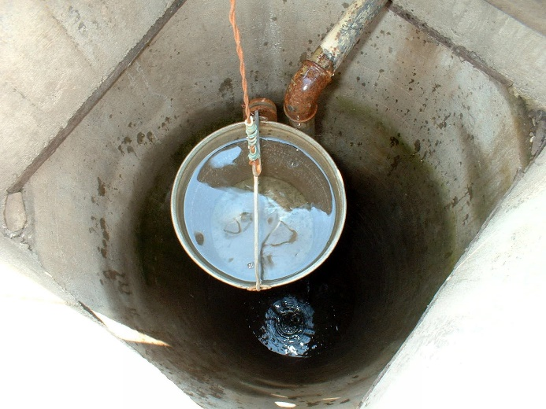
de | m | o | l | de | p | u | t | de | m | ie | r

Kern 5 Veilig Leren Lezen Kern 5 Veilig Leren Lezen Kern 5 Veilig Leren Lezen Kern 5 Veilig Leren Lezen Kern 5 Veilig Leren Lezen Kern 5 Veilig Leren Lezen Kern 5 Veilig Leren Lezen Kern 5 Veilig Leren Lezen Kern 5 Veilig Leren Lezen Kern 5 Veilig Leren Lezen Kern 5 Veilig Leren Lezen Kern 5 Veilig Leren Lezen Kern 5 Veilig Leren Lezen Kern 5 Veilig Leren Lezen Kern 5 Veilig Leren Lezen Kern 5 Veilig Leren Lezen Kern 5 Veilig Leren Lezen Kern 5 Veilig Leren Lezen Kern 5 Veilig Leren Lezen Kern 5 Veilig Leren Lezen Kern 5 Veilig Leren Lezen Kern 5 Veilig Leren Lezen Kern 5 Veilig Leren Lezen Kern 5 Veilig Leren Lezen Kern 5 Veilig Leren Lezen Kern 5 Veilig Leren Lezen Kern 5 Veilig Leren Lezen Kern 5 Veilig Leren Lezen Kern 5 Veilig Leren Lezen Kern 5 Veilig Leren Lezen Kern 5 Veilig Leren Lezen Kern 5 Veilig Leren Lezen Kern 5 Veilig Leren Lezen Kern 5 Veilig Leren Lezen Kern 5 Veilig Leren Lezen Kern 5 Veilig Leren Lezen Kern 5 Veilig Leren Lezen Kern 5 Veilig Leren Lezen Kern 5 Veilig Leren Lezen Kern 5 Veilig Leren Lezen Kern 5 Veilig Leren Lezen Kern 5 Veilig Leren Lezen Kern 5 Veilig Leren Lezen Kern 5 Veilig Leren Lezen Kern 5 Veilig Leren Lezen Kern 5 Veilig Leren Lezen Kern 5 Veilig Leren Lezen Kern 5 Veilig Leren Lezen Kern 5 Veilig Leren Lezen Kern 5 Veilig Leren Lezen Kern 5 Veilig Leren Lezen Kern 5 Veilig Leren Lezen Kern 5 Veilig Leren Lezen Kern 5 Veilig Leren Lezen Kern 5 Veilig Leren Lezen Kern 5 Veilig Leren Lezen Kern 5 Veilig Leren Lezen Kern 5 Veilig Leren Lezen Kern 5 Veilig Leren Lezen Kern 5 Veilig Leren Lezen Kern 5 Veilig Leren Lezen Kern 5 Veilig Leren Lezen Kern 5 Veilig Leren Lezen Kern 5 Veilig Leren Lezen Kern 5 Veilig Leren Lezen Kern 5 Veilig Leren Lezen Kern 5 Veilig Leren Lezen Kern 5 Veilig Leren Lezen Kern 5 Veilig Leren Lezen Kern 5 Veilig Leren Lezen Kern 5 Veilig Leren Lezen Kern 5 Veilig Leren Lezen Kern 5 Veilig Leren Lezen Kern 5 Veilig Leren Lezen Kern 5 Veilig Leren Lezen Kern 5 Veilig Leren Lezen Kern 5 Veilig Leren Lezen Kern 5 Veilig Leren Lezen Kern 5 Veilig Leren Lezen Kern 5 Veilig Leren Lezen Kern 5 Veilig Leren Lezen Kern 5 Veilig Leren Lezen Kern 5 Veilig Leren Lezen Kern 5 Veilig Leren Lezen Kern 5 Veilig Leren Lezen Kern 5 Veilig Leren Lezen Kern 5 Veilig Leren Lezen Kern 5 Veilig Leren Lezen Kern 5 Veilig Leren Lezen Kern 5 Veilig Leren Lezen Kern 5 Veilig Leren Lezen Kern 5 Veilig Leren Lezen Kern 5 Veilig Leren Lezen Kern 5 Veilig Leren Lezen Kern 5 Veilig Leren Lezen Kern 5 Veilig Leren Lezen Kern 5 Veilig Leren Lezen Kern 5 Veilig Leren Lezen Kern 5 Veilig Leren Lezen Kern 5 Veilig Leren Lezen Kern 5 Veilig Leren Lezen Kern 5 Veilig Leren Lezen Kern 5 Veilig Leren Lezen Kern 5 Veilig Leren Lezen Kern 5 Veilig Leren Lezen Kern 5 Veilig Leren Lezen Kern 5 Veilig Leren Lezen Kern 5 Veilig Leren Lezen Kern 5 Veilig Leren Lezen Kern 5 Veilig Leren Lezen Kern 5 Veilig Leren Lezen Kern 5 Veilig Leren Lezen Kern 5 Veilig Leren Lezen Kern 5 Veilig Leren Lezen Kern 5 Veilig Leren Lezen Kern 5 Veilig Leren Lezen Kern 5 Veilig Leren Lezen Kern 5 Veilig Leren Lezen Kern 5 Veilig Leren Lezen Kern 5 Veilig Leren Lezen Kern 5 Veilig Leren Lezen Kern 5 Veilig Leren Lezen Kern 5 Veilig Leren Lezen Kern 5 Veilig Leren Lezen Kern 5 Veilig Leren Lezen Kern 5 Veilig Leren Lezen Kern 5 Veilig Leren Lezen Kern 5 Veilig Leren Lezen Kern 5 Veilig Leren Lezen Kern 5 Veilig Leren Lezen Kern 5 Veilig Leren Lezen Kern 5 Veilig Leren Lezen Kern 5 Veilig Leren Lezen Kern 5 Veilig Leren Lezen Kern 5 Veilig Leren Lezen Kern 5 Veilig Leren Lezen Kern 5 Veilig Leren Lezen Kern 5 Veilig Leren Lezen Kern 5 Veilig Leren Lezen Kern 5 Veilig Leren Lezen Kern 5 Veilig Leren Lezen Kern 5 Veilig Leren Lezen Kern 5 Veilig Leren Lezen Kern 5 Veilig Leren Lezen Kern 5 Veilig Leren Lezen Kern 5 Veilig Leren Lezen Kern 5 Veilig Leren Lezen Kern 5 Veilig Leren Lezen Kern 5 Veilig Leren Lezen Kern 5 Veilig Leren Lezen Kern 5 Veilig Leren Lezen Kern 5 Veilig Leren Lezen Kern 5 Veilig Leren Lezen Kern 5 Veilig Leren Lezen Kern 5 Veilig Leren Lezen Kern 5 Veilig Leren Lezen Kern 5 Veilig Leren Lezen Kern 5 Veilig Leren Lezen Kern 5 Veilig Leren Lezen Kern 5 Veilig Leren Lezen Kern 5 Veilig Leren Lezen Kern 5 Veilig Leren Lezen Kern 5 Veilig Leren Lezen Kern 5 Veilig Leren Lezen Kern 5 Veilig Leren Lezen Kern 5 Veilig Leren Lezen Kern 5 Veilig Leren Lezen Kern 5 Veilig Leren Lezen Kern 5 Veilig Leren Lezen Kern 5 Veilig Leren Lezen Kern 5 Veilig Leren Lezen Kern 5 Veilig Leren Lezen Kern 5 Veilig Leren Lezen Kern 5 Veilig Leren Lezen Kern 5 Veilig Leren Lezen Kern 5 Veilig Leren Lezen Kern 5 Veilig Leren Lezen Kern 5 Veilig Leren Lezen Kern 5 Veilig Leren Lezen Kern 5 Veilig Leren Lezen Kern 5 Veilig Leren Lezen Kern 5 Veilig Leren Lezen Kern 5 Veilig Leren Lezen Kern 5 Veilig Leren Lezen Kern 5 Veilig Leren Lezen Kern 5 Veilig Leren Lezen Kern 5 Veilig Leren Lezen Kern 5 Veilig Leren Lezen Kern 5 Veilig Leren Lezen Kern 5 Veilig Leren Lezen Kern 5 Veilig Leren Lezen Kern 5 Veilig Leren Lezen Kern 5 Veilig Leren Lezen Kern 5 Veilig Leren Lezen Kern 5 Veilig Leren Lezen Kern 5 Veilig Leren Lezen Kern 5 Veilig Leren Lezen Kern 5 Veilig Leren Lezen Kern 5 Veilig Leren Lezen Kern 5 Veilig Leren Lezen Kern 5 Veilig Leren Lezen Kern 5 Veilig Leren Lezen Kern 5 Veilig Leren Lezen Kern 5 Veilig Leren Lezen Kern 5 Veilig Leren Lezen Kern 5 Veilig Leren Lezen Kern 5 Veilig Leren Lezen Kern 5 Veilig Leren Lezen Kern 5 Veilig Leren Lezen Kern 5 Veilig Leren Lezen Kern 5 Veilig Leren Lezen Kern 5 Veilig Leren Lezen Kern 5 Veilig Leren Lezen Kern 5 Veilig Leren Lezen Kern 5 Veilig Leren Lezen Kern 5 Veilig Leren Lezen Kern 5 Veilig Leren Lezen Kern 5 Veilig Leren Lezen Kern 5 Veilig Leren Lezen Kern 5 Veilig Leren Lezen Kern 5 Veilig Leren Lezen Kern 5 Veilig Leren Lezen Kern 5 Veilig Leren Lezen Kern 5 Veilig Leren Lezen Kern 5 Veilig Leren Lezen Kern 5 Veilig Leren Lezen Kern 5 Veilig Leren Lezen Kern 5 Veilig Leren Lezen Kern 5 Veilig Leren Lezen Kern 5 Veilig Leren Lezen Kern 5 Veilig Leren Lezen Kern 5 Veilig Leren Lezen Kern 5 Veilig Leren Lezen Kern 5 Veilig Leren Lezen Kern 5 Veilig Leren Lezen Kern 5 Veilig Leren Lezen Kern 5 Veilig Leren Lezen Kern 5 Veilig Leren Lezen Kern 5 Veilig Leren Lezen Kern 5 Veilig Leren Lezen Kern 5 Veilig Leren Lezen Kern 5 Veilig Leren Lezen Kern 5 Veilig Leren Lezen Kern 5 Veilig Leren Lezen Kern 5 Veilig Leren Lezen Kern 5 Veilig Leren Lezen Kern 5 Veilig Leren Lezen Kern 5 Veilig Leren Lezen Kern 5 Veilig Leren Lezen Kern 5 Veilig Leren Lezen Kern 5 Veilig Leren Lezen Kern 5 Veilig Leren Lezen Kern 5 Veilig Leren Lezen Kern 5 Veilig Leren Lezen Kern 5 Veilig Leren Lezen Kern 5 Veilig Leren Lezen Kern 5 Veilig Leren Lezen Kern 5 Veilig Leren Lezen Kern 5 Veilig Leren Lezen Kern 5 Veilig Leren Lezen Kern 5 Veilig Leren Lezen Kern 5 Veilig Leren Lezen Kern 5 Veilig Leren Lezen Kern 5 Veilig Leren Lezen Kern 5 Veilig Leren Lezen Kern 5 Veilig Leren Lezen Kern 5 Veilig Leren Lezen Kern 5 Veilig Leren Lezen Kern 5 Veilig Leren Lezen Kern 5 Veilig Leren Lezen Kern 5 Veilig Leren Lezen Kern 5 Veilig Leren Lezen Kern 5 Veilig Leren Lezen Kern 5 Veilig Leren Lezen Kern 5 Veilig Leren Lezen

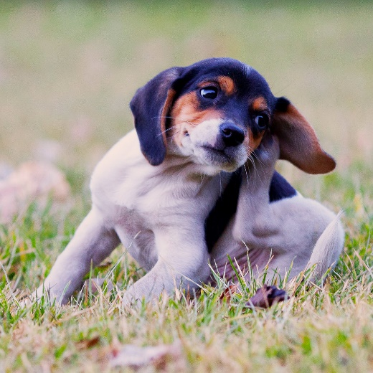 |  |  |  | 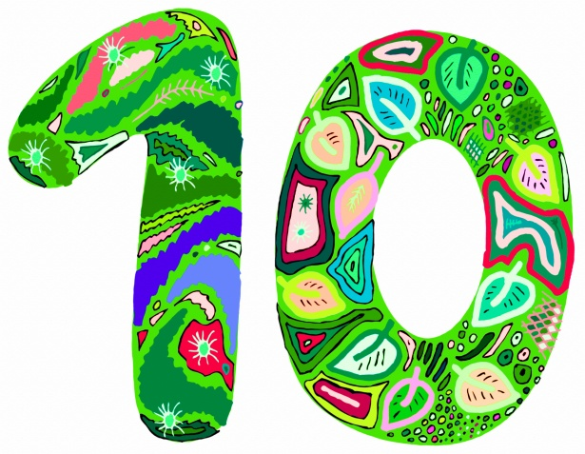 |  |  |  | 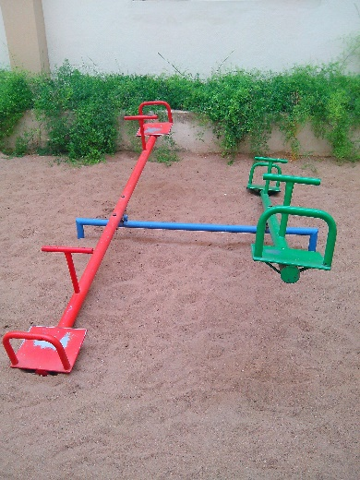
de | j | eu | k |  | t | ie | n | de | w | i | p
 |  |  |  | 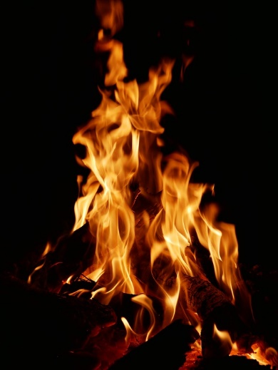 |  |  |  | 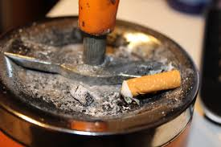
de | r | ie | m | het | v | uu | r | de | p | eu | k

Kern 5 Veilig Leren Lezen Kern 5 Veilig Leren Lezen Kern 5 Veilig Leren Lezen Kern 5 Veilig Leren Lezen Kern 5 Veilig Leren Lezen Kern 5 Veilig Leren Lezen Kern 5 Veilig Leren Lezen Kern 5 Veilig Leren Lezen Kern 5 Veilig Leren Lezen Kern 5 Veilig Leren Lezen Kern 5 Veilig Leren Lezen Kern 5 Veilig Leren Lezen Kern 5 Veilig Leren Lezen Kern 5 Veilig Leren Lezen Kern 5 Veilig Leren Lezen Kern 5 Veilig Leren Lezen Kern 5 Veilig Leren Lezen Kern 5 Veilig Leren Lezen Kern 5 Veilig Leren Lezen Kern 5 Veilig Leren Lezen Kern 5 Veilig Leren Lezen Kern 5 Veilig Leren Lezen Kern 5 Veilig Leren Lezen Kern 5 Veilig Leren Lezen Kern 5 Veilig Leren Lezen Kern 5 Veilig Leren Lezen Kern 5 Veilig Leren Lezen Kern 5 Veilig Leren Lezen Kern 5 Veilig Leren Lezen Kern 5 Veilig Leren Lezen Kern 5 Veilig Leren Lezen Kern 5 Veilig Leren Lezen Kern 5 Veilig Leren Lezen Kern 5 Veilig Leren Lezen Kern 5 Veilig Leren Lezen Kern 5 Veilig Leren Lezen Kern 5 Veilig Leren Lezen Kern 5 Veilig Leren Lezen Kern 5 Veilig Leren Lezen Kern 5 Veilig Leren Lezen Kern 5 Veilig Leren Lezen Kern 5 Veilig Leren Lezen Kern 5 Veilig Leren Lezen Kern 5 Veilig Leren Lezen Kern 5 Veilig Leren Lezen Kern 5 Veilig Leren Lezen Kern 5 Veilig Leren Lezen Kern 5 Veilig Leren Lezen Kern 5 Veilig Leren Lezen Kern 5 Veilig Leren Lezen Kern 5 Veilig Leren Lezen Kern 5 Veilig Leren Lezen Kern 5 Veilig Leren Lezen Kern 5 Veilig Leren Lezen Kern 5 Veilig Leren Lezen Kern 5 Veilig Leren Lezen Kern 5 Veilig Leren Lezen Kern 5 Veilig Leren Lezen Kern 5 Veilig Leren Lezen Kern 5 Veilig Leren Lezen Kern 5 Veilig Leren Lezen Kern 5 Veilig Leren Lezen Kern 5 Veilig Leren Lezen Kern 5 Veilig Leren Lezen Kern 5 Veilig Leren Lezen Kern 5 Veilig Leren Lezen Kern 5 Veilig Leren Lezen Kern 5 Veilig Leren Lezen Kern 5 Veilig Leren Lezen Kern 5 Veilig Leren Lezen Kern 5 Veilig Leren Lezen Kern 5 Veilig Leren Lezen Kern 5 Veilig Leren Lezen Kern 5 Veilig Leren Lezen Kern 5 Veilig Leren Lezen Kern 5 Veilig Leren Lezen Kern 5 Veilig Leren Lezen Kern 5 Veilig Leren Lezen Kern 5 Veilig Leren Lezen Kern 5 Veilig Leren Lezen Kern 5 Veilig Leren Lezen Kern 5 Veilig Leren Lezen Kern 5 Veilig Leren Lezen Kern 5 Veilig Leren Lezen Kern 5 Veilig Leren Lezen Kern 5 Veilig Leren Lezen Kern 5 Veilig Leren Lezen Kern 5 Veilig Leren Lezen Kern 5 Veilig Leren Lezen Kern 5 Veilig Leren Lezen Kern 5 Veilig Leren Lezen Kern 5 Veilig Leren Lezen Kern 5 Veilig Leren Lezen Kern 5 Veilig Leren Lezen Kern 5 Veilig Leren Lezen Kern 5 Veilig Leren Lezen Kern 5 Veilig Leren Lezen Kern 5 Veilig Leren Lezen Kern 5 Veilig Leren Lezen Kern 5 Veilig Leren Lezen Kern 5 Veilig Leren Lezen Kern 5 Veilig Leren Lezen Kern 5 Veilig Leren Lezen Kern 5 Veilig Leren Lezen Kern 5 Veilig Leren Lezen Kern 5 Veilig Leren Lezen Kern 5 Veilig Leren Lezen Kern 5 Veilig Leren Lezen Kern 5 Veilig Leren Lezen Kern 5 Veilig Leren Lezen Kern 5 Veilig Leren Lezen Kern 5 Veilig Leren Lezen Kern 5 Veilig Leren Lezen Kern 5 Veilig Leren Lezen Kern 5 Veilig Leren Lezen Kern 5 Veilig Leren Lezen Kern 5 Veilig Leren Lezen Kern 5 Veilig Leren Lezen Kern 5 Veilig Leren Lezen Kern 5 Veilig Leren Lezen Kern 5 Veilig Leren Lezen Kern 5 Veilig Leren Lezen Kern 5 Veilig Leren Lezen Kern 5 Veilig Leren Lezen Kern 5 Veilig Leren Lezen Kern 5 Veilig Leren Lezen Kern 5 Veilig Leren Lezen Kern 5 Veilig Leren Lezen Kern 5 Veilig Leren Lezen Kern 5 Veilig Leren Lezen Kern 5 Veilig Leren Lezen Kern 5 Veilig Leren Lezen Kern 5 Veilig Leren Lezen Kern 5 Veilig Leren Lezen Kern 5 Veilig Leren Lezen Kern 5 Veilig Leren Lezen Kern 5 Veilig Leren Lezen Kern 5 Veilig Leren Lezen Kern 5 Veilig Leren Lezen Kern 5 Veilig Leren Lezen Kern 5 Veilig Leren Lezen Kern 5 Veilig Leren Lezen Kern 5 Veilig Leren Lezen Kern 5 Veilig Leren Lezen Kern 5 Veilig Leren Lezen Kern 5 Veilig Leren Lezen Kern 5 Veilig Leren Lezen Kern 5 Veilig Leren Lezen Kern 5 Veilig Leren Lezen Kern 5 Veilig Leren Lezen Kern 5 Veilig Leren Lezen Kern 5 Veilig Leren Lezen Kern 5 Veilig Leren Lezen Kern 5 Veilig Leren Lezen Kern 5 Veilig Leren Lezen Kern 5 Veilig Leren Lezen Kern 5 Veilig Leren Lezen Kern 5 Veilig Leren Lezen Kern 5 Veilig Leren Lezen Kern 5 Veilig Leren Lezen Kern 5 Veilig Leren Lezen Kern 5 Veilig Leren Lezen Kern 5 Veilig Leren Lezen Kern 5 Veilig Leren Lezen Kern 5 Veilig Leren Lezen Kern 5 Veilig Leren Lezen Kern 5 Veilig Leren Lezen Kern 5 Veilig Leren Lezen Kern 5 Veilig Leren Lezen Kern 5 Veilig Leren Lezen Kern 5 Veilig Leren Lezen Kern 5 Veilig Leren Lezen Kern 5 Veilig Leren Lezen Kern 5 Veilig Leren Lezen Kern 5 Veilig Leren Lezen Kern 5 Veilig Leren Lezen Kern 5 Veilig Leren Lezen Kern 5 Veilig Leren Lezen Kern 5 Veilig Leren Lezen Kern 5 Veilig Leren Lezen Kern 5 Veilig Leren Lezen Kern 5 Veilig Leren Lezen Kern 5 Veilig Leren Lezen Kern 5 Veilig Leren Lezen Kern 5 Veilig Leren Lezen Kern 5 Veilig Leren Lezen Kern 5 Veilig Leren Lezen Kern 5 Veilig Leren Lezen Kern 5 Veilig Leren Lezen Kern 5 Veilig Leren Lezen Kern 5 Veilig Leren Lezen Kern 5 Veilig Leren Lezen Kern 5 Veilig Leren Lezen Kern 5 Veilig Leren Lezen Kern 5 Veilig Leren Lezen Kern 5 Veilig Leren Lezen Kern 5 Veilig Leren Lezen Kern 5 Veilig Leren Lezen Kern 5 Veilig Leren Lezen Kern 5 Veilig Leren Lezen Kern 5 Veilig Leren Lezen Kern 5 Veilig Leren Lezen Kern 5 Veilig Leren Lezen Kern 5 Veilig Leren Lezen Kern 5 Veilig Leren Lezen Kern 5 Veilig Leren Lezen Kern 5 Veilig Leren Lezen Kern 5 Veilig Leren Lezen Kern 5 Veilig Leren Lezen Kern 5 Veilig Leren Lezen Kern 5 Veilig Leren Lezen Kern 5 Veilig Leren Lezen Kern 5 Veilig Leren Lezen Kern 5 Veilig Leren Lezen Kern 5 Veilig Leren Lezen Kern 5 Veilig Leren Lezen Kern 5 Veilig Leren Lezen Kern 5 Veilig Leren Lezen Kern 5 Veilig Leren Lezen Kern 5 Veilig Leren Lezen Kern 5 Veilig Leren Lezen Kern 5 Veilig Leren Lezen Kern 5 Veilig Leren Lezen Kern 5 Veilig Leren Lezen Kern 5 Veilig Leren Lezen Kern 5 Veilig Leren Lezen Kern 5 Veilig Leren Lezen Kern 5 Veilig Leren Lezen Kern 5 Veilig Leren Lezen Kern 5 Veilig Leren Lezen Kern 5 Veilig Leren Lezen Kern 5 Veilig Leren Lezen Kern 5 Veilig Leren Lezen Kern 5 Veilig Leren Lezen Kern 5 Veilig Leren Lezen Kern 5 Veilig Leren Lezen Kern 5 Veilig Leren Lezen Kern 5 Veilig Leren Lezen Kern 5 Veilig Leren Lezen Kern 5 Veilig Leren Lezen Kern 5 Veilig Leren Lezen Kern 5 Veilig Leren Lezen Kern 5 Veilig Leren Lezen Kern 5 Veilig Leren Lezen Kern 5 Veilig Leren Lezen Kern 5 Veilig Leren Lezen Kern 5 Veilig Leren Lezen Kern 5 Veilig Leren Lezen Kern 5 Veilig Leren Lezen Kern 5 Veilig Leren Lezen Kern 5 Veilig Leren Lezen Kern 5 Veilig Leren Lezen Kern 5 Veilig Leren Lezen Kern 5 Veilig Leren Lezen Kern 5 Veilig Leren Lezen Kern 5 Veilig Leren Lezen Kern 5 Veilig Leren Lezen Kern 5 Veilig Leren Lezen Kern 5 Veilig Leren Lezen Kern 5 Veilig Leren Lezen Kern 5 Veilig Leren Lezen Kern 5 Veilig Leren Lezen Kern 5 Veilig Leren Lezen Kern 5 Veilig Leren Lezen Kern 5 Veilig Leren Lezen Kern 5 Veilig Leren Lezen Kern 5 Veilig Leren Lezen Kern 5 Veilig Leren Lezen Kern 5 Veilig Leren Lezen Kern 5 Veilig Leren Lezen Kern 5 Veilig Leren Lezen Kern 5 Veilig Leren Lezen Kern 5 Veilig Leren Lezen Kern 5 Veilig Leren Lezen Kern 5 Veilig Leren Lezen

 |  |  |  | 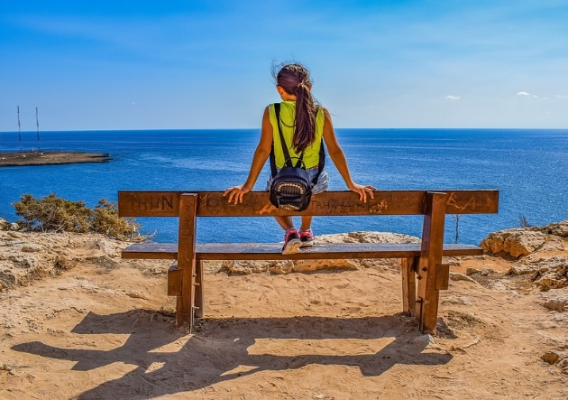 |  |  |  | 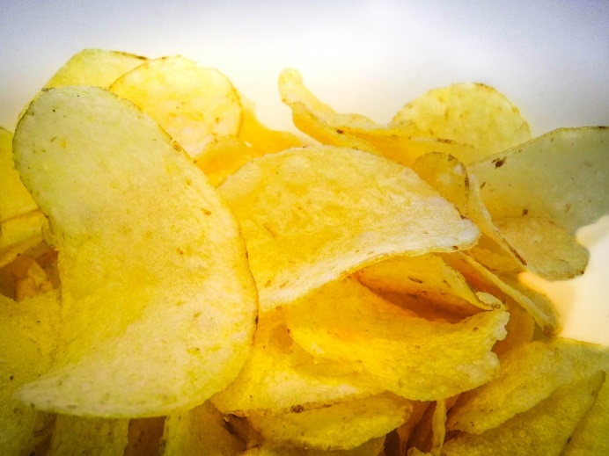
de | p | aa | l | ik | t | uu | r |  | z | ou | t
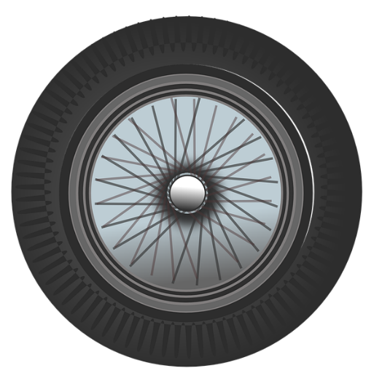 |  |  |  |  |  |  |  | 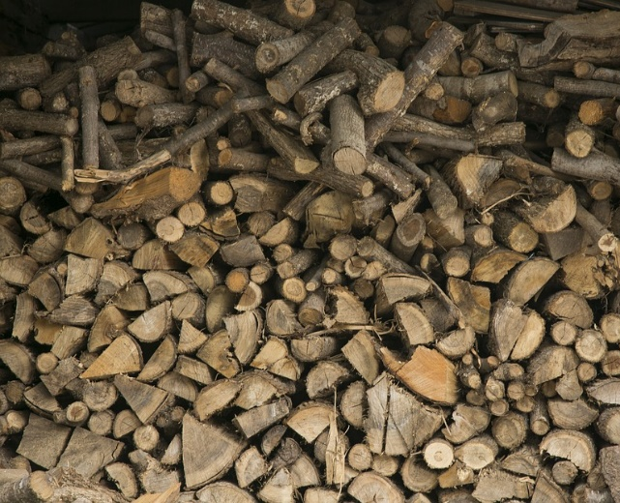
het | w | ie | l |  |  |  |  | het | h | ou | t

Kern 5 Veilig Leren Lezen Kern 5 Veilig Leren Lezen Kern 5 Veilig Leren Lezen Kern 5 Veilig Leren Lezen Kern 5 Veilig Leren Lezen Kern 5 Veilig Leren Lezen Kern 5 Veilig Leren Lezen Kern 5 Veilig Leren Lezen Kern 5 Veilig Leren Lezen Kern 5 Veilig Leren Lezen Kern 5 Veilig Leren Lezen Kern 5 Veilig Leren Lezen Kern 5 Veilig Leren Lezen Kern 5 Veilig Leren Lezen Kern 5 Veilig Leren Lezen Kern 5 Veilig Leren Lezen Kern 5 Veilig Leren Lezen Kern 5 Veilig Leren Lezen Kern 5 Veilig Leren Lezen Kern 5 Veilig Leren Lezen Kern 5 Veilig Leren Lezen Kern 5 Veilig Leren Lezen Kern 5 Veilig Leren Lezen Kern 5 Veilig Leren Lezen Kern 5 Veilig Leren Lezen Kern 5 Veilig Leren Lezen Kern 5 Veilig Leren Lezen Kern 5 Veilig Leren Lezen Kern 5 Veilig Leren Lezen Kern 5 Veilig Leren Lezen Kern 5 Veilig Leren Lezen Kern 5 Veilig Leren Lezen Kern 5 Veilig Leren Lezen Kern 5 Veilig Leren Lezen Kern 5 Veilig Leren Lezen Kern 5 Veilig Leren Lezen Kern 5 Veilig Leren Lezen Kern 5 Veilig Leren Lezen Kern 5 Veilig Leren Lezen Kern 5 Veilig Leren Lezen Kern 5 Veilig Leren Lezen Kern 5 Veilig Leren Lezen Kern 5 Veilig Leren Lezen Kern 5 Veilig Leren Lezen Kern 5 Veilig Leren Lezen Kern 5 Veilig Leren Lezen Kern 5 Veilig Leren Lezen Kern 5 Veilig Leren Lezen Kern 5 Veilig Leren Lezen Kern 5 Veilig Leren Lezen Kern 5 Veilig Leren Lezen Kern 5 Veilig Leren Lezen Kern 5 Veilig Leren Lezen Kern 5 Veilig Leren Lezen Kern 5 Veilig Leren Lezen Kern 5 Veilig Leren Lezen Kern 5 Veilig Leren Lezen Kern 5 Veilig Leren Lezen Kern 5 Veilig Leren Lezen Kern 5 Veilig Leren Lezen Kern 5 Veilig Leren Lezen Kern 5 Veilig Leren Lezen Kern 5 Veilig Leren Lezen Kern 5 Veilig Leren Lezen Kern 5 Veilig Leren Lezen Kern 5 Veilig Leren Lezen Kern 5 Veilig Leren Lezen Kern 5 Veilig Leren Lezen Kern 5 Veilig Leren Lezen Kern 5 Veilig Leren Lezen Kern 5 Veilig Leren Lezen Kern 5 Veilig Leren Lezen Kern 5 Veilig Leren Lezen Kern 5 Veilig Leren Lezen Kern 5 Veilig Leren Lezen Kern 5 Veilig Leren Lezen Kern 5 Veilig Leren Lezen Kern 5 Veilig Leren Lezen Kern 5 Veilig Leren Lezen Kern 5 Veilig Leren Lezen Kern 5 Veilig Leren Lezen Kern 5 Veilig Leren Lezen Kern 5 Veilig Leren Lezen Kern 5 Veilig Leren Lezen Kern 5 Veilig Leren Lezen Kern 5 Veilig Leren Lezen Kern 5 Veilig Leren Lezen Kern 5 Veilig Leren Lezen Kern 5 Veilig Leren Lezen Kern 5 Veilig Leren Lezen Kern 5 Veilig Leren Lezen Kern 5 Veilig Leren Lezen Kern 5 Veilig Leren Lezen Kern 5 Veilig Leren Lezen Kern 5 Veilig Leren Lezen Kern 5 Veilig Leren Lezen Kern 5 Veilig Leren Lezen Kern 5 Veilig Leren Lezen Kern 5 Veilig Leren Lezen Kern 5 Veilig Leren Lezen Kern 5 Veilig Leren Lezen Kern 5 Veilig Leren Lezen Kern 5 Veilig Leren Lezen Kern 5 Veilig Leren Lezen Kern 5 Veilig Leren Lezen Kern 5 Veilig Leren Lezen Kern 5 Veilig Leren Lezen Kern 5 Veilig Leren Lezen Kern 5 Veilig Leren Lezen Kern 5 Veilig Leren Lezen Kern 5 Veilig Leren Lezen Kern 5 Veilig Leren Lezen Kern 5 Veilig Leren Lezen Kern 5 Veilig Leren Lezen Kern 5 Veilig Leren Lezen Kern 5 Veilig Leren Lezen Kern 5 Veilig Leren Lezen Kern 5 Veilig Leren Lezen Kern 5 Veilig Leren Lezen Kern 5 Veilig Leren Lezen Kern 5 Veilig Leren Lezen Kern 5 Veilig Leren Lezen Kern 5 Veilig Leren Lezen Kern 5 Veilig Leren Lezen Kern 5 Veilig Leren Lezen Kern 5 Veilig Leren Lezen Kern 5 Veilig Leren Lezen Kern 5 Veilig Leren Lezen Kern 5 Veilig Leren Lezen Kern 5 Veilig Leren Lezen Kern 5 Veilig Leren Lezen Kern 5 Veilig Leren Lezen Kern 5 Veilig Leren Lezen Kern 5 Veilig Leren Lezen Kern 5 Veilig Leren Lezen Kern 5 Veilig Leren Lezen Kern 5 Veilig Leren Lezen Kern 5 Veilig Leren Lezen Kern 5 Veilig Leren Lezen Kern 5 Veilig Leren Lezen Kern 5 Veilig Leren Lezen Kern 5 Veilig Leren Lezen Kern 5 Veilig Leren Lezen Kern 5 Veilig Leren Lezen Kern 5 Veilig Leren Lezen Kern 5 Veilig Leren Lezen Kern 5 Veilig Leren Lezen Kern 5 Veilig Leren Lezen Kern 5 Veilig Leren Lezen Kern 5 Veilig Leren Lezen Kern 5 Veilig Leren Lezen Kern 5 Veilig Leren Lezen Kern 5 Veilig Leren Lezen Kern 5 Veilig Leren Lezen Kern 5 Veilig Leren Lezen Kern 5 Veilig Leren Lezen Kern 5 Veilig Leren Lezen Kern 5 Veilig Leren Lezen Kern 5 Veilig Leren Lezen Kern 5 Veilig Leren Lezen Kern 5 Veilig Leren Lezen Kern 5 Veilig Leren Lezen Kern 5 Veilig Leren Lezen Kern 5 Veilig Leren Lezen Kern 5 Veilig Leren Lezen Kern 5 Veilig Leren Lezen Kern 5 Veilig Leren Lezen Kern 5 Veilig Leren Lezen Kern 5 Veilig Leren Lezen Kern 5 Veilig Leren Lezen Kern 5 Veilig Leren Lezen Kern 5 Veilig Leren Lezen Kern 5 Veilig Leren Lezen Kern 5 Veilig Leren Lezen Kern 5 Veilig Leren Lezen Kern 5 Veilig Leren Lezen Kern 5 Veilig Leren Lezen Kern 5 Veilig Leren Lezen Kern 5 Veilig Leren Lezen Kern 5 Veilig Leren Lezen Kern 5 Veilig Leren Lezen Kern 5 Veilig Leren Lezen Kern 5 Veilig Leren Lezen Kern 5 Veilig Leren Lezen Kern 5 Veilig Leren Lezen Kern 5 Veilig Leren Lezen Kern 5 Veilig Leren Lezen Kern 5 Veilig Leren Lezen Kern 5 Veilig Leren Lezen Kern 5 Veilig Leren Lezen Kern 5 Veilig Leren Lezen Kern 5 Veilig Leren Lezen Kern 5 Veilig Leren Lezen Kern 5 Veilig Leren Lezen Kern 5 Veilig Leren Lezen Kern 5 Veilig Leren Lezen Kern 5 Veilig Leren Lezen Kern 5 Veilig Leren Lezen Kern 5 Veilig Leren Lezen Kern 5 Veilig Leren Lezen Kern 5 Veilig Leren Lezen Kern 5 Veilig Leren Lezen Kern 5 Veilig Leren Lezen Kern 5 Veilig Leren Lezen Kern 5 Veilig Leren Lezen Kern 5 Veilig Leren Lezen Kern 5 Veilig Leren Lezen Kern 5 Veilig Leren Lezen Kern 5 Veilig Leren Lezen Kern 5 Veilig Leren Lezen Kern 5 Veilig Leren Lezen Kern 5 Veilig Leren Lezen Kern 5 Veilig Leren Lezen Kern 5 Veilig Leren Lezen Kern 5 Veilig Leren Lezen Kern 5 Veilig Leren Lezen Kern 5 Veilig Leren Lezen Kern 5 Veilig Leren Lezen Kern 5 Veilig Leren Lezen Kern 5 Veilig Leren Lezen Kern 5 Veilig Leren Lezen Kern 5 Veilig Leren Lezen Kern 5 Veilig Leren Lezen Kern 5 Veilig Leren Lezen Kern 5 Veilig Leren Lezen Kern 5 Veilig Leren Lezen Kern 5 Veilig Leren Lezen Kern 5 Veilig Leren Lezen Kern 5 Veilig Leren Lezen Kern 5 Veilig Leren Lezen Kern 5 Veilig Leren Lezen Kern 5 Veilig Leren Lezen Kern 5 Veilig Leren Lezen Kern 5 Veilig Leren Lezen Kern 5 Veilig Leren Lezen Kern 5 Veilig Leren Lezen Kern 5 Veilig Leren Lezen Kern 5 Veilig Leren Lezen Kern 5 Veilig Leren Lezen Kern 5 Veilig Leren Lezen Kern 5 Veilig Leren Lezen Kern 5 Veilig Leren Lezen Kern 5 Veilig Leren Lezen Kern 5 Veilig Leren Lezen Kern 5 Veilig Leren Lezen Kern 5 Veilig Leren Lezen Kern 5 Veilig Leren Lezen Kern 5 Veilig Leren Lezen Kern 5 Veilig Leren Lezen Kern 5 Veilig Leren Lezen Kern 5 Veilig Leren Lezen Kern 5 Veilig Leren Lezen Kern 5 Veilig Leren Lezen Kern 5 Veilig Leren Lezen Kern 5 Veilig Leren Lezen Kern 5 Veilig Leren Lezen Kern 5 Veilig Leren Lezen Kern 5 Veilig Leren Lezen Kern 5 Veilig Leren Lezen Kern 5 Veilig Leren Lezen Kern 5 Veilig Leren Lezen Kern 5 Veilig Leren Lezen Kern 5 Veilig Leren Lezen Kern 5 Veilig Leren Lezen Kern 5 Veilig Leren Lezen Kern 5 Veilig Leren Lezen Kern 5 Veilig Leren Lezen Kern 5 Veilig Leren Lezen Kern 5 Veilig Leren Lezen Kern 5 Veilig Leren Lezen Kern 5 Veilig Leren Lezen Kern 5 Veilig Leren Lezen Kern 5 Veilig Leren Lezen Kern 5 Veilig Leren Lezen Kern 5 Veilig Leren Lezen

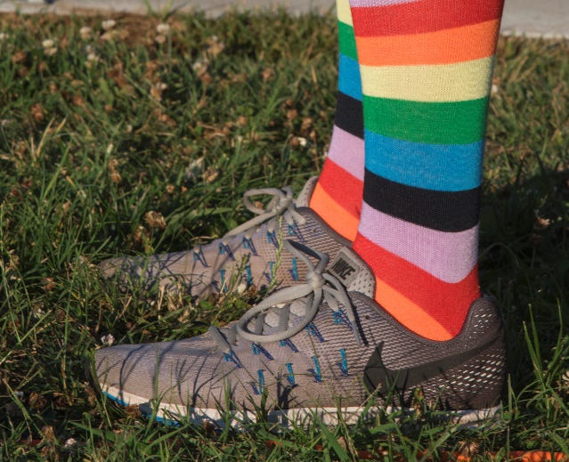 |  |  |  | 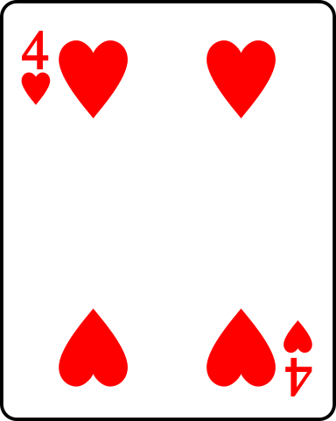
de | k | ou | s |  | v | ie | r | de | b | ij | l

